Руководство пользователя EDC27

Об устройстве
- Задействует 2 светодиода Luminus SST40 с мощностью до 3,000 люмен.
- Задействует оптическую линзу с полным отражением для равномерного и мягкого освещения
- Пиковая интенсивность луча достигает 12200 кд, а максимальная дальность составляет 220 метров
- Многофункциональный OLED-дисплей, отображающий в режиме реального времени яркость, напряжение аккумулятора, время работы и т. д.
- Встроенный литий-ионный аккумулятор емкостью 1,700 мАч
- Технология Advanced Power Cut-Off (APC) обеспечивает сверхнизкое потребление энергии в режиме ожидания
- Высокоэффективная схема постоянного тока обеспечивает стабильную работу до 37 часов
- Двойные торцевые переключатели обеспечивают интуитивно понятное управление для тактического применения
- Доступны 5 уровней яркости и 1 специальный режим
- Технология STROBE READY™ обеспечивает быстрый переход в режим СТРОБОСКОП (патент № ZL201320545349.4)
- В режиме Стробоскоп применяется случайная периодичность для более головокружительных эффектов
- Встроенная схема зарядки литий-ионного аккумулятора с портом USB-C
- Умная функция запоминания режимов
- Доступны 2 режима блокировки (режим частичной блокировки и режим полной блокировки)
- Встроенный модуль расширенного регулирования температуры (ATR) (патент № ZL201510534543.6)
- Оптические линзы с двухсторонним покрытием, устойчивым к царапинам
- Изготовлен из алюминиевого сплава с твердым анодированием военного класса HAIII
- Водонепроницаемость и пыленепроницаемость соответствуют степени защиты IP54
- Ударопрочность при падении с высоты до 1 метра

Размеры и вес
Длина: 135.6 мм (5.34")
Ширина: 31.4 мм (1.24")
Высота: 20.7 мм (0.81")
Вес: 124 г (4.37 унции)

Комплектующие
Ремешок, зарядный кабель USB-C

Технические характеристики
СТАНДАРТ FL1 | ТУРБО | ВЫСОКИЙ | СРЕДНИЙ | НИЗКИЙ | СВЕРХНИЗКИЙ | СТРОБОСКОП
 | 3,000 люмен | 1,000 люмен | 200 люмен | 65 люмен | 15 люмен | 3,000 люмен
 | ─ | 1 ч 45 мин | 3 ч 45 мин | 11 ч | 37 ч | ─
 | 220 м | 130 м | 57 м | 32 м | 14 м | ─
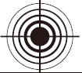 | 12,200 кд | 4,340 кд | 840 кд | 270 кд | 55 кд | ─
 | 1 м (ударопрочность)
 | IP54
Примечание: приведенные данные были получены в соответствии с международным стандартом тестирования фонарей ANSI/PLATO FL 1-2019 с использованием встроенного литий-ионного аккумулятора (1,700 мАч) в лабораторных условиях. При эксплуатации данные могут отличаться от приведенных вследствие влияния условий окружающей среды.

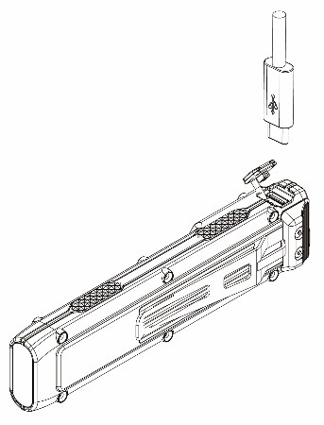
Функция зарядки
EDC27 оснащен интеллектуальной системой зарядки. Пожалуйста, не забудьте зарядить аккумулятор перед использованием впервые.
Подключение к источнику питания: для начала зарядки подключите USB-кабель от порта зарядки, как это показано на иллюстрации, к внешнему источнику питания (например, USB-адаптеру, блоку питания или любому другому USB-устройству для зарядки). Время зарядки составляет приблизительно 1 час 15 минут (при заряде через адаптер 5В / 2А).
Сообщение уровня заряда: в процессе зарядки на экране будет отображаться статус зарядки аккумулятора. Когда аккумулятор будет полностью заряжен, на экране отобразится полная шкала питания.
Примечание: устройство автоматически разблокируется при начале его зарядки в режиме блокировки.

Многофункциональный OLED-дисплей
EDC27 оснащен многофункциональным OLED-дисплеем. (Пожалуйста, снимите защитную пленку с экрана перед использованием впервые.) При включении фонаря на экране последовательно отобразится актуальная информация (уровень яркости и люмен, оставшееся время работы), после чего он погаснет. Затем, чтобы снова активировать экран, не до конца нажмите на кнопку питания.

Включение / выключение
Включение: когда фонарь выключен, до конца нажмите на кнопку питания, чтобы включить его.
Выключение: когда фонарь включен, до конца нажмите на кнопку питания, чтобы выключить его.
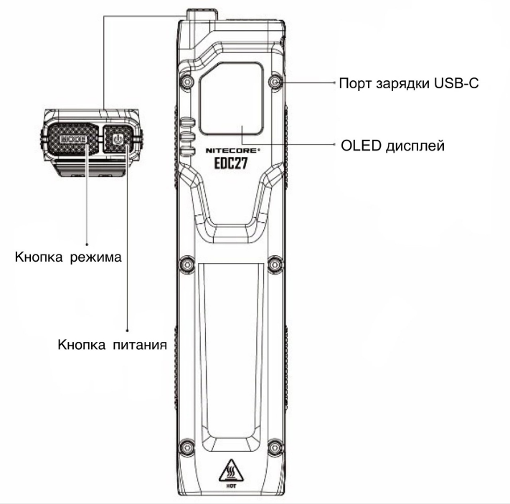
Уровни яркости
Когда фонарь и экран включены, не до конца нажимайте на кнопку питания, чтобы переключаться между режимами «СВЕРХНИЗКИЙ – НИЗКИЙ – СРЕДНИЙ – ВЫСОКИЙ». При повторном включении фонарик автоматически перейдет к установленному в последний раз уровню яркости.
Примечание: если экран выключен, нажмите не до конца на кнопку питания, чтобы его активировать, прежде чем устанавливать уровень яркости.

Быстрый доступ к СВЕРХНИЗКОМУ уровню яркости
Когда фонарь выключен, зажмите не до конца кнопку питания и удерживайте ее, чтобы быстро перейти в режим СВЕРХНИЗКОГО уровня яркости. Отпустите кнопку, чтобы выйти из него.

Быстрый доступ к режиму ТУРБО
Когда фонарь включен или выключен, зажмите не до конца кнопку режима (MODE (STROBE READY™)) и удерживайте ее, чтобы перейти в режим ТУРБО (3000 люмен). Отпустите кнопку, чтобы вернуться к предыдущему режиму или выключить фонарь.

STROBE READY™
Когда фонарь включен или выключен, зажмите до конца кнопку режима (MODE (STROBE READY™)) и удерживайте ее, чтобы перейти в режим СТРОБОСКОП. Отпустите кнопку, чтобы вернуться к предыдущему режиму или выключить фонарь.

Блокировка / Разблокировка
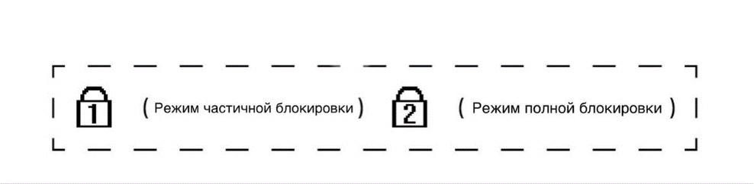
Для EDC27 доступны 2 режима блокировки (режим частичной блокировки и режим полной блокировки).
Режим частичной блокировки (Блокировка 1):
- Когда фонарь включен, зажмите и удерживайте кнопку питания, пока на экране не появится значок Блокировки 1. Тогда устройство перейдет в режим частичной блокировки.
- В режиме частичной блокировки кнопка питания недоступна для активации фонаря. Однако если вы не до конца зажмете кнопку режима (MODE (STROBE READY™)) и будете ее удерживать, фонарь, как и прежде, перейдет в режим ТУРБО, а если вы зажмете кнопку режима (MODE (STROBE READY™)) до конца и будете ее удерживать, то устройство так же, как и прежде, перейдет в режим СТРОБОСКОП.
Режим полной блокировки (Блокировка 2) (настройка по умолчанию):
- Когда фонарь включен, зажмите и продолжайте удерживать кнопку питания даже после перехода в режим частичной блокировки, пока на экране не отобразится значок Блокировки 2. Тогда устройство перейдет в режим полной блокировки.
- В режиме полной блокировки обе кнопки недоступны для активации фонаря.
Разблокировка:
В любом из режимов блокировки сначала кратковременно зажмите и отпустите кнопку питания, а затем сразу же снова ее зажмите и долго удерживайте до тех пор, пока фонарь не активируется для выхода из режима блокировки. В процессе этого на экране отобразится значок разблокировки и шкала выполнения команды. Фонарь автоматически перейдет к режиму, установленному в последний раз.

ATR (Расширенное регулирование температуры)
Встроенная технология ATR регулирует выходную мощность EDC27 в соответствии с условиями эксплуатации и окружающей среды для поддержания оптимальной производительности.

Меры предосторожности
- В режиме ТУРБО (3,000 люмен) быстро выделяется большое количество тепла при длительной активации. Соблюдайте осторожность при эксплуатации устройства в режиме ТУРБО во избежание перегрева и переходите на более низкие уровни яркости, если фонарь становится слишком горячим для того, чтобы держать его в руках.
- Если вы планируете хранить или переносить устройство в рюкзаке, переведите его в режим полной блокировки во избежание случайной активации.
- НЕ разбирайте и НЕ вносите какие-либо изменения в конструкцию устройства, в противном случае гарантия будет аннулирована, а устройство может быть повреждено.
- ВНИМАНИЕ! Возможно опасное излучение! Не направляйте луч фонаря в глаза! Поскольку это может нанести им значительный вред.
- Пожалуйста, не забывайте перезаряжать устройство каждые 3 месяца, если планируете им не пользоваться в течение длительного времени.
- Утилизируйте устройство / аккумуляторы в соответствии с действующим местным законодательством и общепринятыми правилами.

Гарантийное обслуживание
На всю продукцию NITECORE® распространяется гарантия. При наличии у продукта каких-либо дефектов или брака его можно обменять у местного дистрибьютора в течение 15 дней со дня покупки. После этого всю неисправную продукцию NITECORE® можно бесплатно починить в течение 24 месяцев со дня покупки. По прошествии 24 месяцев начинает действовать ограниченная гарантия, которая распространяется на стоимость работы и обслуживания, но не покрывает плату за комплектующие и запасные части.
Гарантия аннулируется, в случае если:
1. продукция была сломана и / или в ее конструкцию были внесены какие-либо изменения неуполномоченными на то (т.е. неавторизованными) лицами
2. продукция была повреждена вследствие неправильного пользования
За последней информацией о продукции и услугах NITECORE®, пожалуйста, обращайтесь к местному дистрибьютору NITECORE® или пишите на почту service@nitecore.com
※ Все изображения, тексты и утверждения, приведенные в данном руководстве пользователя, предназначены только для справочных целей. В случае возникновения каких-либо расхождений между данным руководством и информацией, указанной на сайте www.nitecore.com, Sysmax Innovations Co., Ltd. оставляет за собой право интерпретировать и изменять содержание данного документа в любое время без предварительного уведомления.

